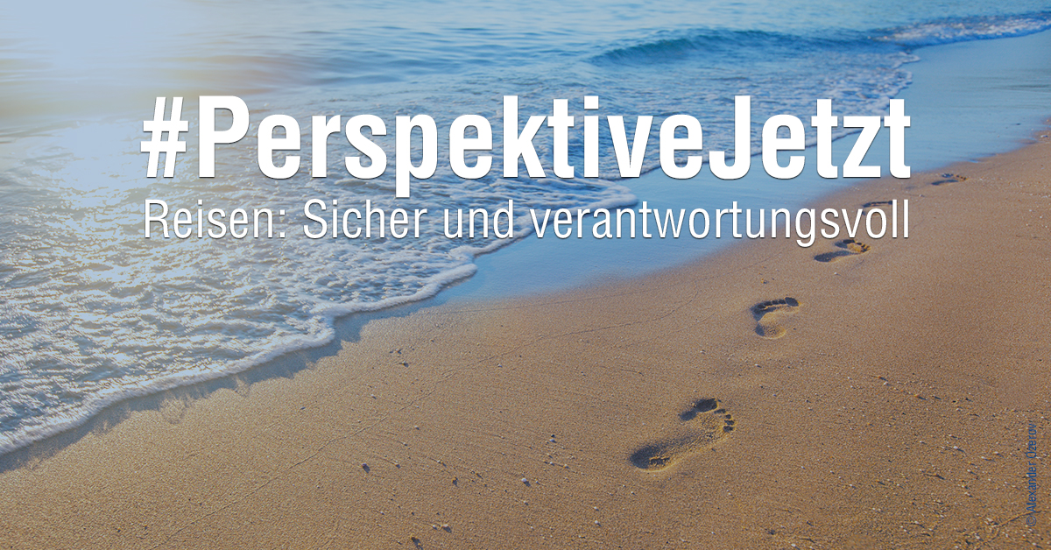

AKTUELLES

Kampagne #PerspektiveJetzt unterstützen!
Der Deutsche Tourismusverband (DTV), der Deutsche Hotel- und Gaststättenverband (DEHOGA). Der deutsche Reiseverband (DRV) und viele mehr unterstützen die Kampagne #PerspektiveJetzt. Mit #PerspektiveJetzt rufen wir gemeinsam mit anderen Verbänden aus Tourismus, Hotellerie und Gastronomie die Politik dazu auf, uns endlich Perspektiven zu eröffnen. Der Tourismus muss auf die politische Agenda. Posten Sie ein Bild von sich, Ihrem Unternehmen, Reisebüro, Reiseveranstalter oder einfach ein Foto von Ihrem Lieblingsreiseziel mit dem Hashtag #PerspektiveJetzt und dem Slogan „Reisen: Sicher und verantwortungsvoll“. Sollten Sie gerade kein Foto zur Hand haben, dürfen Sie gerne die Vorlagen des DRV nutzen. Sie sind lizenz- und kostenfrei zum Download verfügbar. DRV

Diesjährige Award Night unter dem Motto "Mutmacher" in Frankfurt a. M. Am 13. September 2021 findet die diesjährige Award Night unter dem Motto "Mutmacher" in Frankfurt am Main im Radisson Blu Hotel statt. Seien Sie dabei, wenn der Travel Industry Club wieder einmal Persönlichkeiten und Unternehmen für ihre besonderen Leistungen auszeichnet. Freuen Sie sich beim ersten großen Branchentreffen 2021 bekannte Gesichter wiederzusehen, neue Kontakte zu knüpfen und sich mit den anderen Gästen zu vernetzen. Sichern Sie sich bis zum 13. Juli Ihr Ticket und erhalten Sie 15% Frühbucherrabatt! Alle Informationen zum Bewerbungsprozess erhalten Sie auf der Website des Travel Industry Club. TIC

RTL kauft deutsche Magazinmarken von Gruner + Jahr
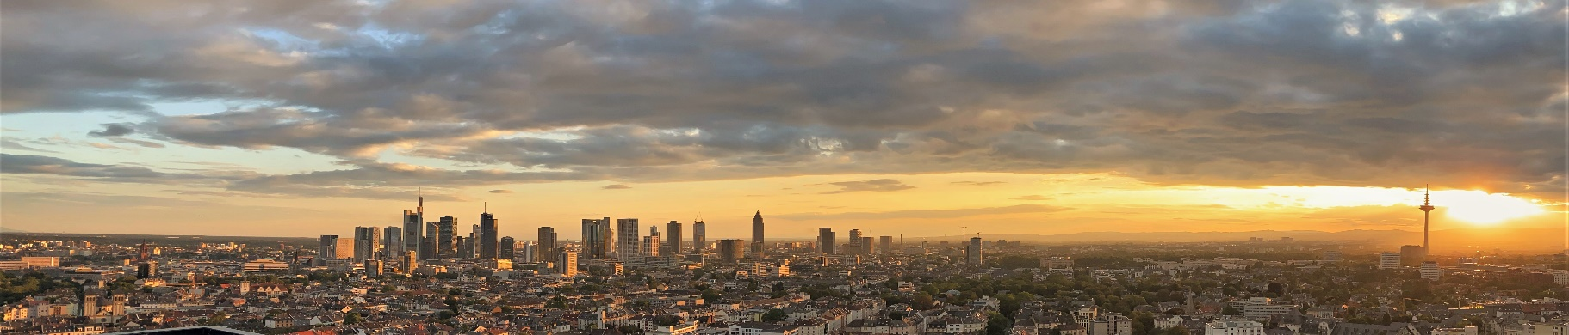
Die RTL-Mediengruppe bezahlt 230 Millionen Euro für die deutschen Magazingeschäfte und -marken des Hamburger Zeitschriftenverlags Gruner + Jahr. Wie die RTL Group mitteilte, vereinbarte das Unternehmen die Übernahme mit dem Bertelsmann-Konzern, zu dem Gruhner + Jahr gehört. Der Deal soll bis zum 1. Januar 2022 abgeschlossen sein. Dabei übernimmt RTL nicht alle Geschäfte des Hamburger Verlags: Bertelsmann bleiben etwa die 25-Prozent-Beteiligung an der Spiegel-Gruppe und die Beteiligung an der DDV Mediengruppe, zu der die „Sächsische Zeitung“ gehört. Handelsblatt

SOCIAL

Gelungenes CT-Sommerfest in der Skyline Lounge bei Radio ANTENNE
Das diesjährige CT-Sommerfest auf der Dachterrasse bei Radio ANTENNE war ein voller Erfolg. Neben köstlichen Sushi-Gerichten, leckeren Weinen und fantastischen Gesprächen konnten alle Gäste des Corps Touristique sich obendrein an einem spektakulären Blick auf Frankfurt und die Skyline erfreuen.

Erstes informelles CT-Treffen in der WineBank Frankfurt
Am 05.08. fand das erste Treffen des Corps Touristique in der WineBank Frankfurt statt. Außerhalb der klassischen und offiziellen Meeting Strukturen, ganz im Sinne eines entspannten Get-Together, wurde sich bei Wein und Knabbereien rege ausgetauscht. Sie konnten diesmal nicht dabei sein? Keine Sorge, weitere Weinabende in der WineBank befinden sich bereits in der Planung!

CORONA

Corona ändert Mobilitätsverhalten nicht
Eine neue Studie des Fraunhofer-Instituts für System- und Innovationsforschung (ISI) hat ermittelt, dass weder beim Geschäftsreiseverkehr noch bei der Freizeitmobilität eine tiefgreifende dauerhafte Veränderung zu erwarten ist. Die Mobilitätsrevolution durch Corona fällt offenbar aus. Reise vor9

TRADE

Der Tourismus in Deutschland steckt trotz Corona-Lockerungen weiter tief in der Krise
Der Tourismus zählt zu den von der Pandemie besonders hart getroffenen Branchen. Dem Dehoga zufolge berichteten Hotels und Restaurants in Ferienregionen zuletzt zwar von einer guten Nachfrage. Stadt- und Tagungshotels, Eventcaterer sowie Clubs und Diskotheken beklagten aber weiterhin erhebliche Umsatzausfälle. Nach einer jüngst veröffentlichten Dehoga-Umfrage sehen sich 23,6 Prozent der befragten Hotels und Restaurants konkret vor einer Betriebsaufgabe. 37,2 Prozent der Betriebe im Gastgewerbe bangen angesichts fehlender Umsätze um ihre Existenz. Zeit Online

Das sind die stärksten deutschen Reiseveranstalter-Marken
Nachdem die meisten Verbraucher im Corona-Jahr 2020 von Urlaub nur träumen konnten, nutzen die Deutschen die aktuelle Lage wieder für ausgedehnte Reisen. Im Gesamtranking führend ist TIU, gefolgt von Trivago und Booking.com. Mit Abstand das beste Image hat aber ein Underdog. Der aus einem Reiseblog entstandene Reisevermittler Urlaubspiraten. Dramatisch: Aufgrund der vergleichsweisen niedrigen Bekanntheit reicht es für den Anbieter im Gesamtranking der stärksten Reiseveranstalter-Marken nicht für eine Platzierung unter den Top 10. HORIZONT

DRV-Jahrestagung vom 28. bis 31. Oktober
Die DRV Jahrestagung findet dieses Jahr an der Costa Navarino auf dem südwestlichen Peloponnes vom 28. bis 31. Oktober 2021 zu statt. Die Jahrestagung ist als hybride Veranstaltung – live vor Ort und mit digitalem Stream – geplant. Partner des DRV ist in diesem Jahr die Greek National Tourism Authority (GNTO). Weiterführende Informationen in Bezug auf Details zu den Flugverbindungen, den Hotels und dem Kongresszentrum sowie den Zielgebietstouren sind auf der Webseite des DRV zu finden. Die Teilnahme kann ab sofort auf drv-jahrestagung.de gebucht werden. Das vielseitige Kongress-Programm mit relevanten Themen für die Reisewirtschaft wird aktuell noch zusammengestellt. DRV

So schreiben Sie eine gute Pressemitteilung
Kommen Sie auf den Punkt und lassen Sie kreative Wortspiele sein. Die zentrale Botschaft sollte schon in der Überschrift klar erkennbar sein. Bleiben Sie sachlich und verfassen Sie keinen Werbetext. Zitate lockern eine Pressemitteilung auf. Mehr Tipps liefert ein kostenloses Whitepaper der Pressebox zum Download. Die PresseBox, ein etabliertes Presseportal mit Fokussierung auf die Bereiche IT und Industrie, bietet Ihnen ein Rundum-Paket für Ihre nachhaltig erfolgreiche Pressearbeit. Pressebox

DESTINATION

Brandbeschleuniger Klimawandel
Extremwetter verstärkt die Probleme im Nahen und Mittleren Osten. Der Iran und Jordanien eiden unter Dürreperioden und im ägyptischen Nildelta versalzen in Folge des Meeresspiegelanstiegs landwirtschaftliche Flächen. Die klimatischen Veränderungen treffen zunächst meist ländliche und sozioökonomisch schwache Bevölkerungsgruppen. Als Folge zeigt sich im Nahen und Mittleren Osten eine wachsende Tendenz zur Landflucht und gleichzeitig bilden sich Slums und Armutsviertel in den Städten. Ohne eine Neuausrichtung der Sicherheitspolitik droht weitere Destabilisierung. Sollte es den sicherheitspolitischen Akteuren nicht gelingen, sich an diese wachsenden Herausforderungen anzupassen, werden die sozialen Unruhen in der Region zunehmen. IPG

Weltklimabericht zeichnet düstere Szenarien
Was sich derzeit in beliebten Ferienländern wie Griechenland, Italien oder der Türkei abspielt, könnte ein Vorgeschmack auf künftige Entwicklungen im Zuge der globalen Erwärmung sein. Laut dem am Montag veröffentlichten Bericht des Weltklimarates IPCC könnte der Mittelmeerraum infolge des Klimawandels in Zukunft vor noch schlimmeren Hitzewellen, Dürren und Brände stehen. Dies werde wichtige Bereiche wie die Landwirtschaft, Fischerei und den Tourismus unter Druck setzen. Reisevor9

WIRTSCHAFT

Lasst uns reisen!
Durch die fortschreitenden Impfkampagnen sinken die Risiken durch Covid-19 deutlich. Alle Impfstoffe, die von der US-Arzneimittelbehörde Food and Drug Administration genehmigt wurden, haben sich – auch gegen die ansteckendere Delta-Variante – als so effektiv erwiesen, dass sie über 95 Prozent der Todesfälle und über 90 Prozent der schweren Krankheitsverläufe verhindern. Es ist unerlässlich, auf die Ratschläge zur öffentlichen Gesundheit zu hören. Aber unsere Politikerinnen und Politiker müssen sich auch auf das konzentrieren, was wirklich wichtig ist. Es gibt keinen Grund dafür, Flugreisen als einzige Aktivität so streng einzuschränken. Viel vernünftiger wären Maßnahmen, die solche Reisen sicherer machen. IPG

DATUM, UHRZEIT | ORT | LOCATION | Gäste & KEYNOTE
Di, 24.08.2021 | Villa Merton/ Zoom | CT – Meeting | Sponsor: Outdooractive, mit Vorträgen von: Vincent Beckmann und Thomas Bullmann  Speaker: Mathias von Randow, Hauptgeschäftsführer des Bundesverbands der Deutschen Luftverkehrswirtschaft (BDL)
Di, 07.09.2021 | Villa Merton/ Zoom | CT – Meeting | IMEX 22 Heather Gough, IMEX Sales Director  Frankfurter Buchmesse, Speaker: Peter Diemer, Sales Manager
Di, 05.10.2021 | Berlin | CT – Meeting bei der FAZ | Vortrag der FAZ + FAS mit Gastgeber Ingo Müller, Geschäftsführer von REPUBLIC MEDIA und einem Vortrag von Rainer Schmidt, Leitender Redakteur der Frankfurter Allgemeine Quarterly
Di, 09.11.2021 | Villa Merton/ Zoom | CT – Meeting | Messe Stuttgart tbd
Do, 18.11.2021 | Zoom | CT-Meeting | ITB Berlin 2022 David Ruez + Team
Di, 07.12.2021 | Villa Merton | CT – Weihnachtsfeier | Sponsor: FUNKE Media und Gast Reiner Meutsch, Gründer von Flying Help

